
5月スクールランチ
平成３０年５月
新学期が始まり、早くもひと月が過ぎようとしています。５月は気候が穏やかで過ごしやすい時季ですが、急に気温が上がることもあり、体調管理には注意が必要です。また、新学期からの緊張から疲れが出やすくなります。しっかり食べる習慣をつけて、健康的な生活リズムを身につけましょう。
おいしくて、楽しい食事に大切なこと ～食事のマナーを身につけようー
食事のマナーを身につける理由には、自分自身が食事をスムーズに進めるためと、一緒に食事をする人に不愉快な思いをさせないための両方があります。基本的なことを覚えて、これからの食生活で実践していきましょう。



食事マナーの基本

よい姿勢とは、テーブルと体の間をこぶし１つ分くらいあけ、椅子にきちんと腰かけて、背筋をまっすぐのばした状態です。

口に食べ物を入れたまま話したり、食事中ふさわしくない話をしたりすると、一緒に食事をする人の迷惑になります。気を付けましょう。

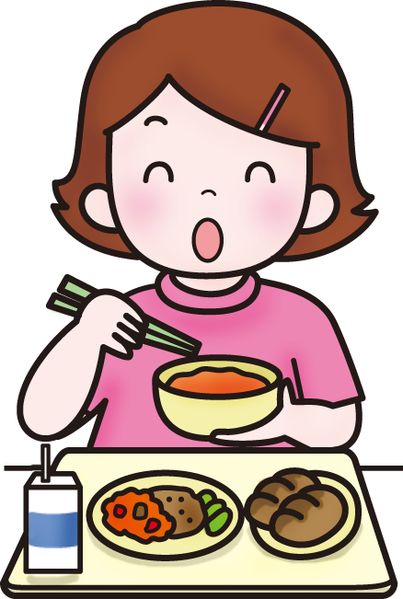
姿勢を正そう!!
他人の迷惑にならないようにしよう!!

茶わんや箸をきちんと持つようにしましょう。食べこぼしを防いで、見た目も美しく見えます。

食事を作ってくれた人や、命あるものをいただくという感謝の気持ちを忘れないで、残さず食べるようにしましょう。


食器をきちんと持とう!!
感謝の気持ちを忘れないようにしよう!!

食事マナーチェック

ごはんがすすむ
肉の部位や種類を変えてもOKです。
給食で、ご希望のレシピがあればいつでもお渡しできます!!

【材料 ～４人分】
鶏むね肉(60g程度) 4枚
塩 一つまみ
料理酒 小さじ１
片栗粉 大さじ4
カレー粉 小さじ1/5
揚げ油
(タレ)
しょうゆ 大さじ１
料理酒 大さじ１
コチジャン 小さじ1/2
しょうがみじん切 小さじ１
にんにくみじん切 小さじ1/３
ごま油 小さじ1
【作り方】
- 鶏肉は塩・料理酒で下味をつけておく。
- 片栗粉とカレー粉を混ぜ、①にまぶして揚げる。
- ごま油でしょうが、にんにく、コチジャンを炒め、香りが出たら火を止めしょうゆ、酒を加える。
- ③に①を絡めて出来上がり。
ピリ辛チキン

作ってみよう!!

